需求规格书
1.设计内容与目标
柔性传感器开发主控平台:STM32或ESP32
压力:FSR402压阻式压力传感器模拟量采集
环境参数:SHT31/AHT20（I2C）温湿度采集
硬件架构:锂电池供电+充电管理+3.3V稳压电源电路设计
软件功能:定时采样、数据组包无线传输:通过BLE稳定上传数据至手机端
手机端功能:BLE设备扫描、建立连接、实时接收并显示多组传感数据
要求:自行设计PCB板并焊接、烧录、调试
2.系统架构
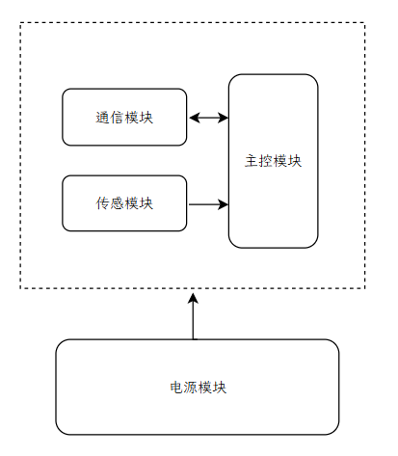
主控模块通过 ADC 采集压力数据、通过 I2C 采集温湿度数据，处理后经 BLE 发送至手机端；电源模块为全板供电。
3.性能指标
传感模块定时采集：压力 100ms / 温湿度 1s；整机由锂电池供电，续航待实测。

